Warszawa, 10.02.2021
Synertime promuje Kaszuby Północe
Od stycznia 2021 warszawska agencja PR Synertime promuje Kaszuby Północne. W ramach działań uruchomione zostały kanały na Facebooku oraz Instagramie. Agencja Synertime pracuje dla Stowarzyszenia Turystycznego „Kaszuby Północne” Lokalnej Organizacji Turystycznej.

Oferta agencji została wybrana jako najkorzystniejsza w ramach postępowania ofertowego.
– Bardzo się cieszymy, że możemy promować turystykę, która przechodzi obecnie trudny czas – mówi Ewa Kaczmarek, CEO Agencji Synertime, odpowiedzialna za działania newbiz. – Synertime ma spore doświadczenie w promocji miast i regionów. Pracowaliśmy między innymi dla Turcji, Słowacji, Śląska, Warszawy. Uruchomione przez nas profile na Facebooku i Instagramie: Naturalnie, Kaszuby Północne oraz Zacumuj na Kaszubach Północnych, pokazują odbiorcom, co na nich czeka, kiedy podróżowanie będzie znowu możliwe i bezpieczne. Wokół marki Kaszuby Północne budujemy atmosferę, co w konsekwencji przełoży są na ruch turystyczny w tym regionie – dodaje Kaczmarek.
– Cieszę się, że pod okiem specjalistów zaczęliśmy tworzyć nową narrację o subregionie Kaszuby Północne – mówi Barbara Mudlaff z LOT „Kaszuby Północne”. – Nasza komunikacja wpisuje się w trendy pokazujące lokalną kulturę, zrównoważony styl życia, slow life, bliskość natury czy turystkę aktywną. Wszystko to w bardzo atrakcyjnej oprawie graficznej i tekstowej – podsumowuje Mudlaff.
Za realizację działań odpowiada zespół w składzie: Żaneta Hiszpańska – Client Service Director, Luiza Manuel Salacuchepa – Social Media Specialist, Anna Miłow-Lewandowska – Social Media Assistant oraz Piotr Tomaszewski – Digital Consultant.
Współpraca, zgodnie z warunkami postępowania ofertowego, potrwa do końca czerwca 2021 roku.
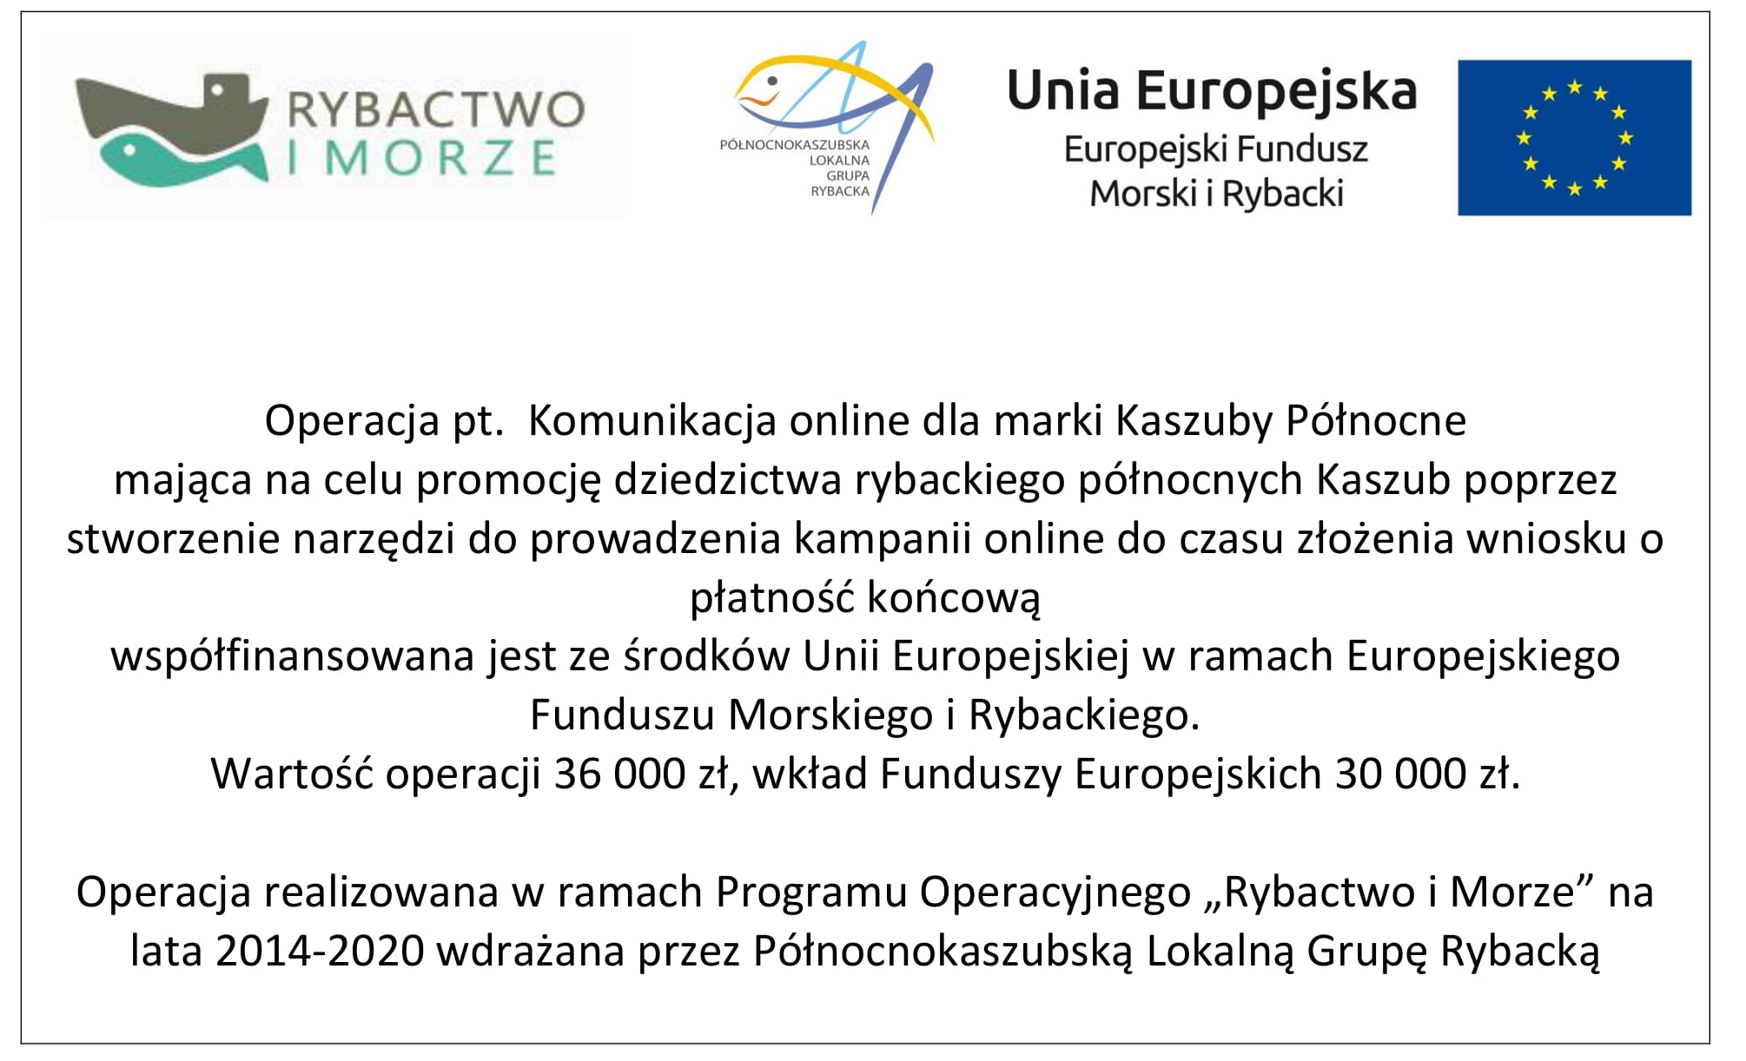

KONTAKT DLA MEDIÓW:
Żaneta Hiszpańska
z.hiszpanska@synertime.pl
668-132-415

